项目描述

总体描述：

1. 使用ESP32-WROOM-32E实现环境噪音分贝实时检测，并输出实时检测数值到数码管上，同时根据该值判断噪音处于哪个区间，将预先设置好的区间对应的图片显示在微雪1.28寸 LCD屏幕上。
2. 记录一小时内噪音数据的平均值，当这个小时完成记录后，将噪音数据对应的色彩输出到WS2812灯带的一个灯珠上。
3. 同样是一个小时的噪音数据，再用这个值控制舵机进行微小旋转。
4. 希望能够通过微信小程序获取以上得到的数据，并且设置一个按钮，可以远程给屏幕换一个表情。

现有硬件：

ESP32-WROOM-32E

微雪1.28寸圆形LCD Module [1.28inch LCD Module - Waveshare Wiki](https://www.waveshare.net/wiki/1.28inch_LCD_Module)

KY-037检测模块

HW-181 检测模块

3位共阳数码管

其他需求：

希望能读取并记录实时噪音值、每个小时的噪音平均值，后续可能还需要使用

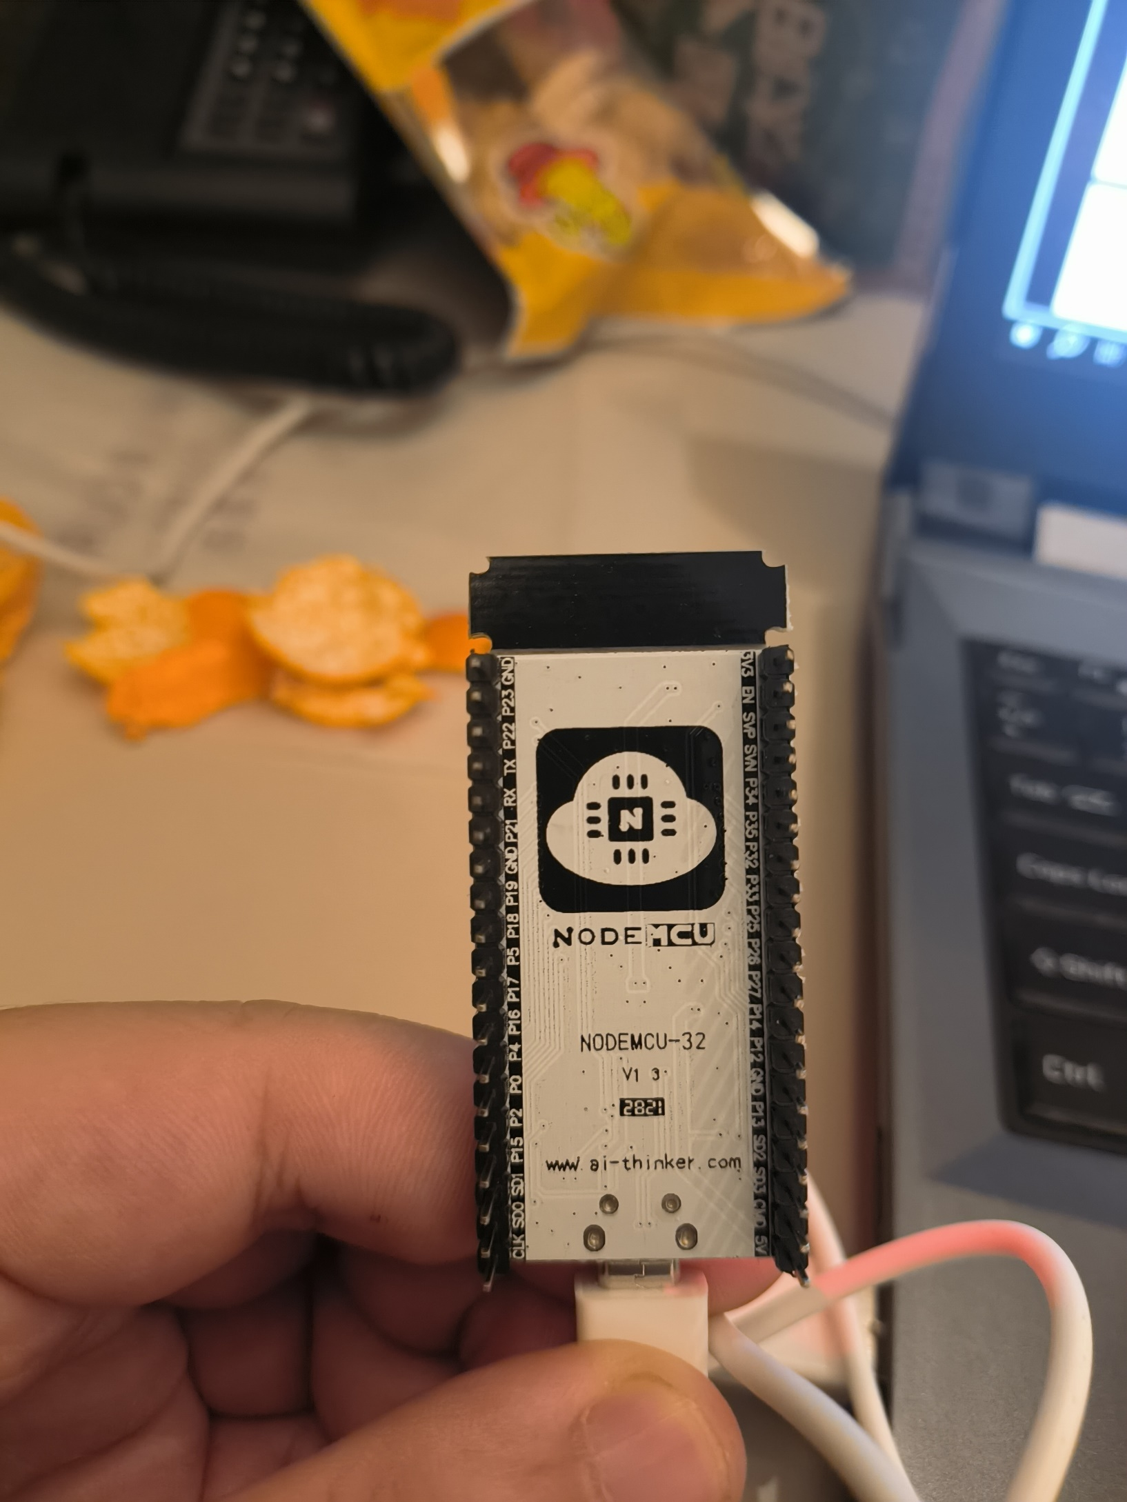

微雪LCD屏

HW-181

电子零件

KY-037

不同区间对应显示的图片

35-70

70以上

0-35